

Mestrado em Tecnologias e Sistemas Informáticos Web

P**rogramação Web Avançada**

Ano Lectivo 2019/2020

Tarefa_2.2_mini-projecto1

**Discente:** Francisco Jaime Chimbinde **Nº: 1901706**

**ÍNDICE**

Introdução 3

Funcionalidades do website do trabalho 4

Descrição dos wireframes 5

Bibliografia 10

# I**ntrodução**

Nos dias de hoje a internet vem sendo uma das mais promissoras formas de negócio, entretenimento dentre outras actividades. Nela são usados vários mecanismos e recursos para a exploração desta tecnologia. As aplicações *web*, os *website*s e os seus recursos de desenvolvimento têm acompanhado este processo desde sempre.

No presente trabalho, foi desenvolvido uma simples página *web* para o trabalho da disciplina programação web avançada, uma **simple web application** usando o framework angular JS, bootstrap, jquery e html.

# Funcionalidades do website do trabalho

1. Página inicial (base)

2. Quem sou

3. O que faço

4. Meu passa tempo

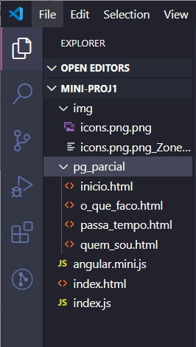Como foi requisitado no exercício, trata-se de uma simples página onde todo conteúdo é postado nela, e em forma de navegação o conteúdo é substituído dentre de uma tag dando ao utilizador uma experiencia igual ao das aplicações desktops.

*Figura 01- Organização estrutural dos directórios do projecto*

Para este trabalho criou-se um nava bar , um menu horizontal e uma div com o conteúdo, logo que acedemos a página pelos endereços, o directório pg_parcial possui as partes que serão carregadas na página índex.html via controller angularjs criado para gerenciar a pagina.



*Figura 02- Adição da biblioteca angular no projecto*

|  |  |
| --- | --- |
| Descrição | Endereço |
| Endereço na no github | <https://github.com/chimbinde/mini-proj1> |
| Hospedagem no github | <https://chimbinde.github.io/mini-proj1/#/> |
| Endereço para efectuar a clonagem do projecto no github | <https://github.com/chimbinde/mini-proj1.git> |

*Tabela 01: Links para acesso ao projeto*

# Descrição dos wireframes

Como foi mencionado no trabalho, vamos usar os wireframe para ilustração das páginas do website de modo a ilustrar o foco principal do projecto, assim como a abstracção final de como será o website, no que diz respeito ao mapeamento das páginas podemos observar um simples mapa de navegação para o website:

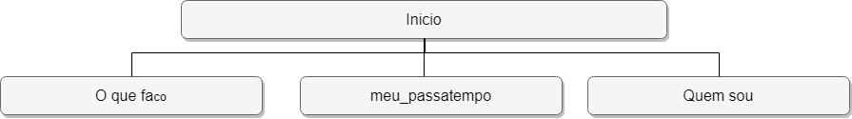

*Figura03: Estrutura de navegação do site*

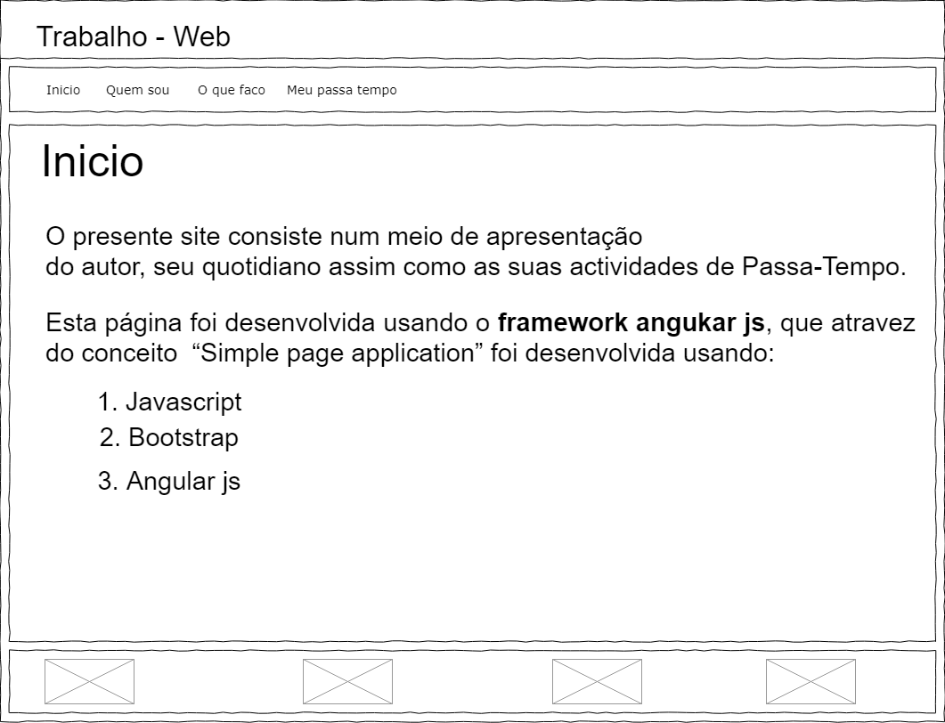

*Figura04: wireframe (Página inicial do blog)*

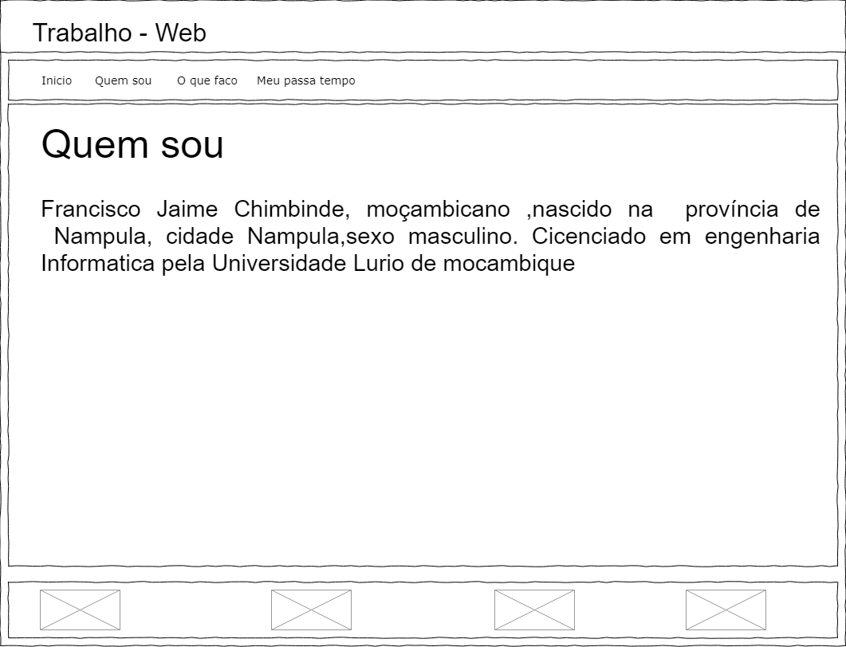

*Figura05: wireframe (Pagina inicial do blog)*

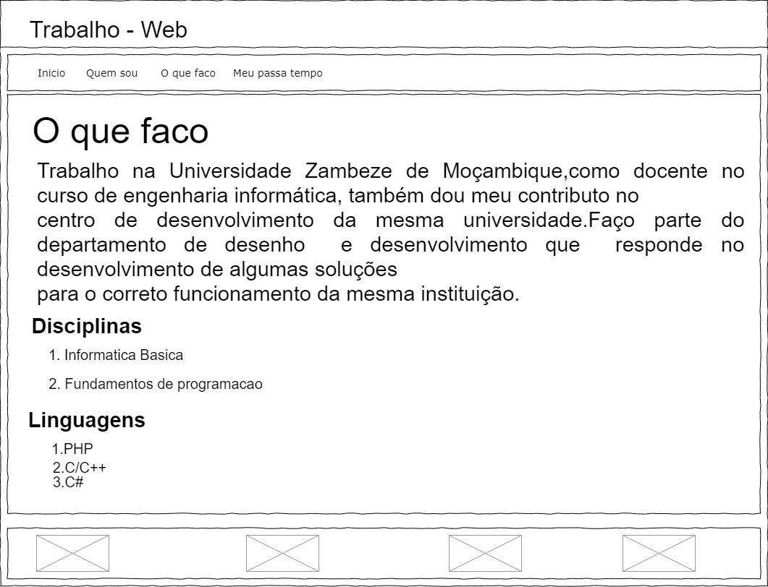

*Figura06: wireframe (Actividades do autor)*

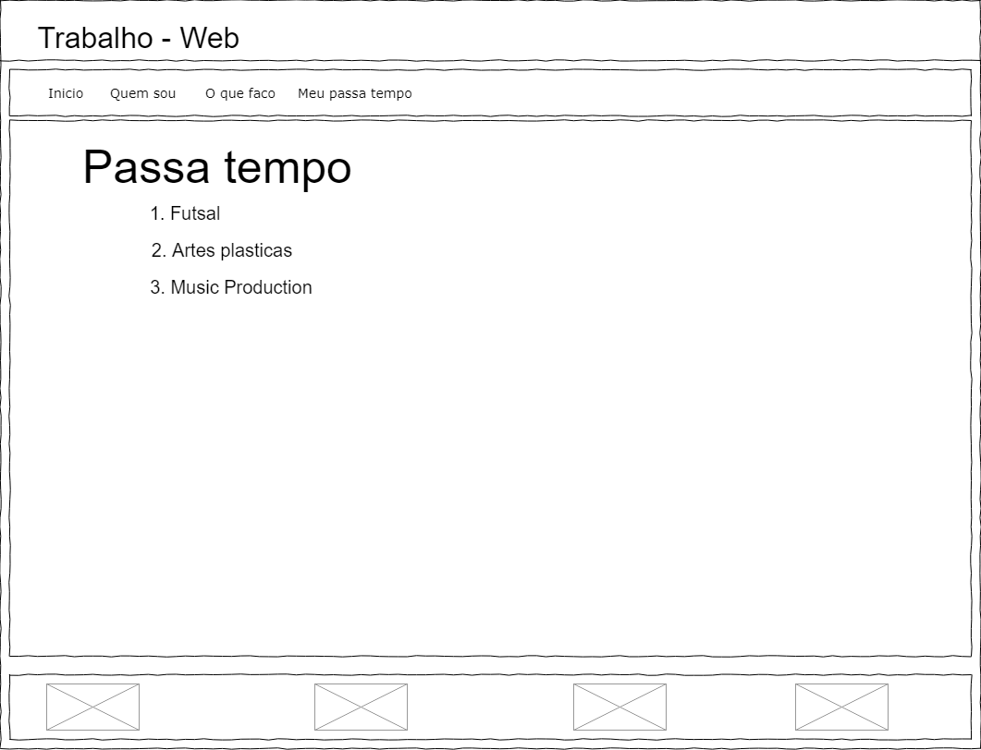

*Figura07: wireframe (Passa-tempo do autor)*

Imagens do protótipo

`

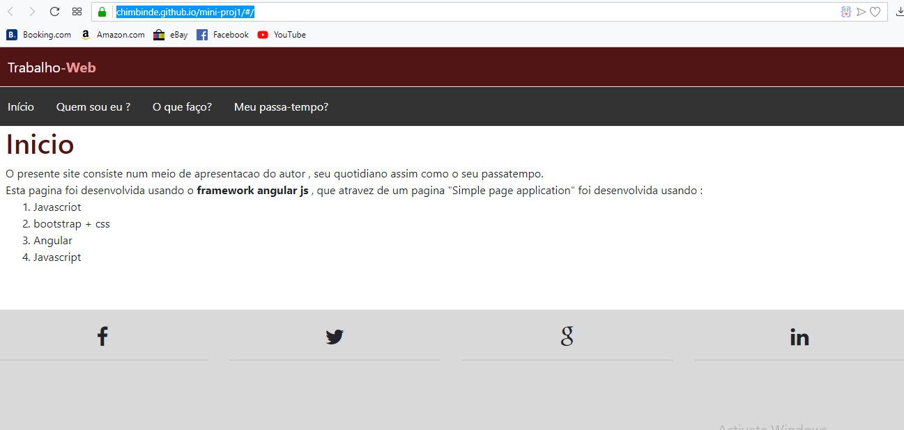

*Figura08: Página inicial do projecto autor*

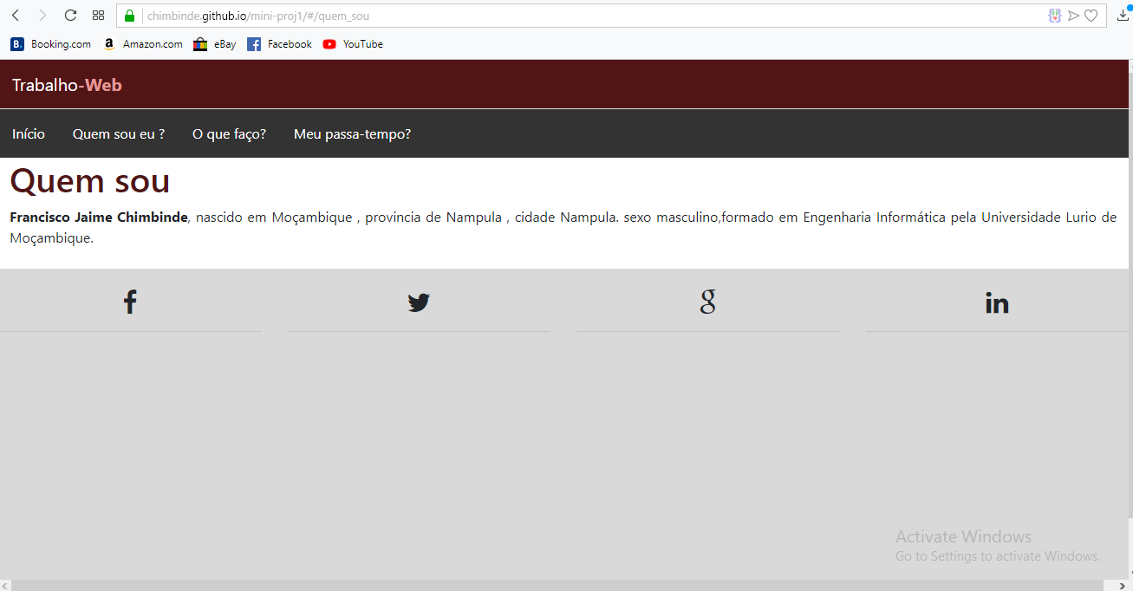

*Figura09: Definição do perfil autor*

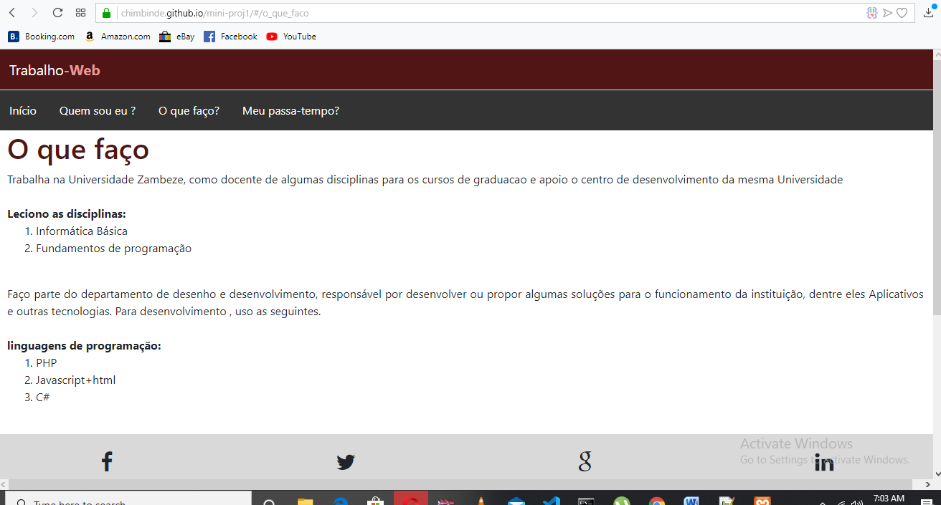

*Figura10: Página da actividades do autor*

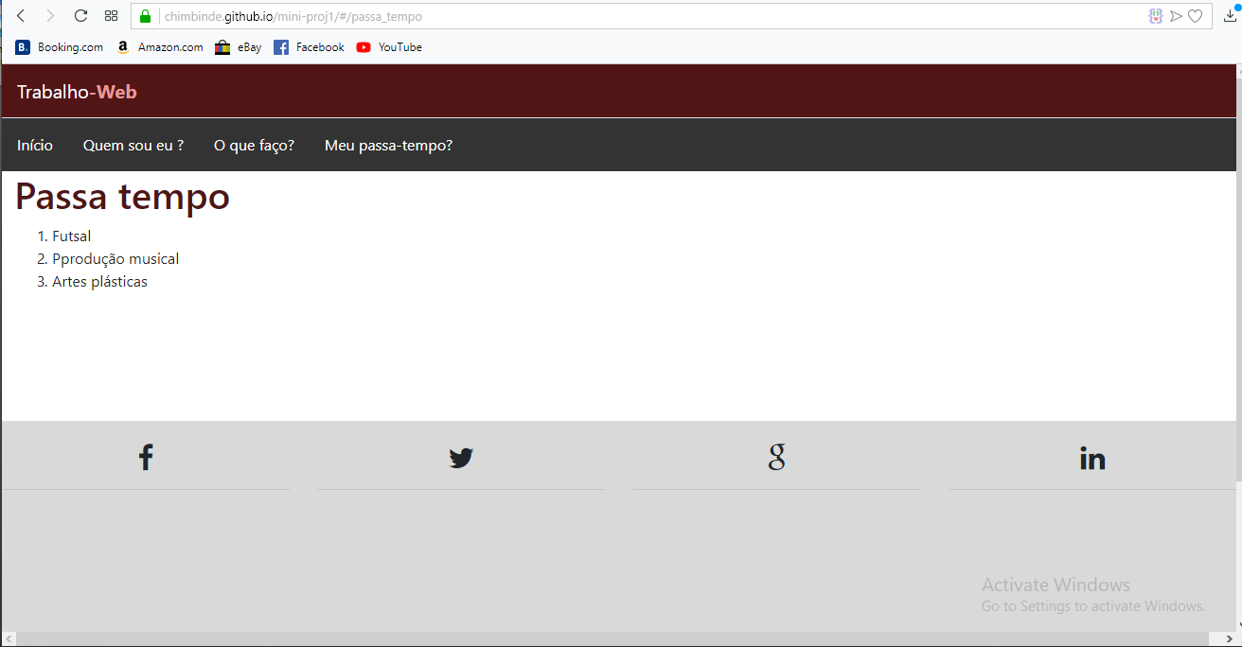4

*Figura11: Passa tempoautor*

# Bibliografia

1. https://angularjs.org/ (visitado no mês de Março )

2.https://developer.mozilla.org/pt-PT/docs/Learn/Comecar_com_a_Web (visitado no mês de Março )

3.https://www.seguetech.com/what-is-a-single-page-application/(visitado.no mês de Março)

4.https://tests4geeks.com/blog/single-page-application-using-angularjs-tutorial/(visitado no mês de Março)